Rapport annuel 2016

Fonds pour les femmes Congolaises

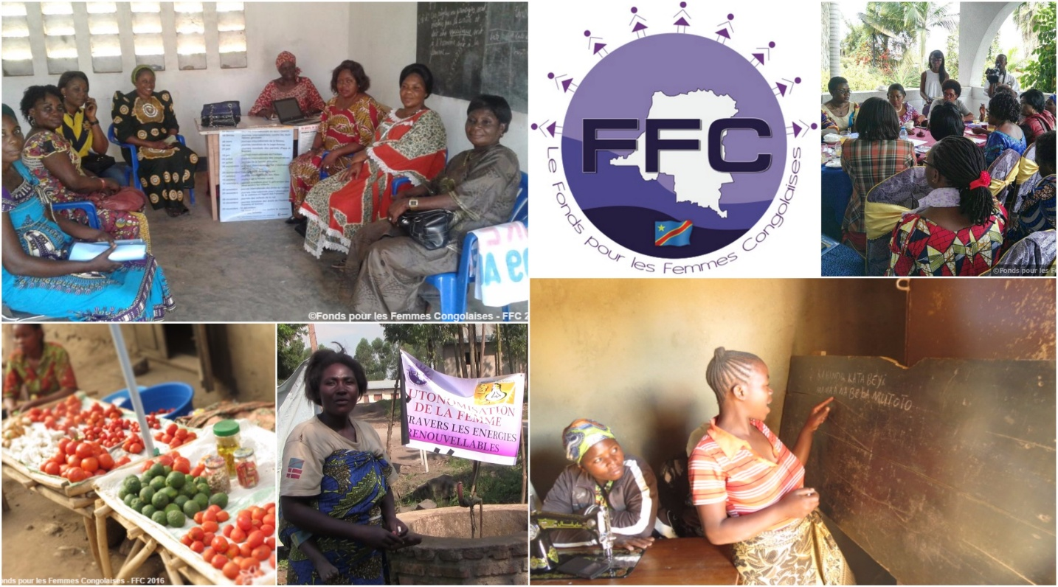

Tables des matiEres
Tables des matières 1
Acronymes 3
Mots d’introduction de Madame Julienne Lusenge 4
Fonds pour les femmes Congolaises 5
Contexte 6
Octroi des subventions par le FFC 8
Suivi et Evaluation des projets 13
Formations et renforcement des capacités 15
Renforcement des capacités organisationnelles au sein du FFC 19
Missions de plaidoyer 19
Missions de visibilité, de mobilisation des ressources et participation aux différentes conférences 22
Rapport financier 25
Conclusion 25

Acronymes

ADDF : Association pour la Défense des Droits de la femme

ADEPDH : Action de développement pour la protection de l’environnement et la promotion des droits humains

ADF : Allied Democratic Forces

ADH : Alliance des Démocrates Humanistes

AFDCC : Association des femmes pour le développement communautaire

AFEMABO : Association des Femmes Maraichères de Boma

AFPCC : Alliance des Forces Patriotiques

ALEFEM : Association de lutte contre l’exploitation des femmes et enfants de Mines

AMIDECO : Amicale des Initiers pour le Développement Communautaire

ANAVOMICO : Association nationale des veuves et orphelins militaires du Congo

AVEC : Association Villageoise d’Epargne et de Crédit

BOSAM : Bon Samaritains des Grands Lacs pour le Développement et la Défense des Droits Humains

CADEF : Corps d’Action pour le Développement de l’Enfant et de la femme

CEDAF : Centre d’Etude, de Documentation et d’Action

CEFI : Centre d’Encadrement de Femmes de l’Ituri

CEFKIS : Collectif des Femmes de Kisangani

CENI : Commission Electorale Nationale Indépendante

CEPROF : Centre pour la promotion féminine

CIRGL : Conférence Internationale sur la Région des Grands lacs

CNDH : Commission Nationale des Droits de l’Homme

COFEMIDECO : Conférence des Femmes Musulmanes du Congo

DYFEGOU : Dynamique des Femmes pour la bonne Gouvernance

ECT : Eveil de la Conscience pour le Travail et le Développement

FARDC : Forces Armées de la République Démocratique du Congo

FCE : Femme Citoyenne et Engagée

FDW : Femmes Washawasha pour le Développement de Mongbwalu

FDLR : Forces Démocratiques de libération du Rwanda

FUPROS : Femmes Unies pour le Progrès Social

JIFA : Journée Internationale de la Femme Africaine

LEFECO : Ligue d’Encadrement de la femme et Enfant au Congo

LIPRODF : Ligue pour la promotion et les droits de la femme

LSC : Ligue pour la Solidarité Congolaise

MLC : Mouvement Congolais de Libération

MONUSCO : Mission de l’Organisation des Nations Unies pour la Stabilisation en RDC

MSR : Maternité Sans Risque

NAD : Nouvelle Alliance des Démocrates

ONU : Organisation des Nations Unies

PALU : Parti Lumumbiste Unifié

PANAP : Parti National du Peuple

PDC : Parti Démocrate-Chrétien

PIFEVA : Pilier aux femmes vulnérables actives en République Démocratique du Congo

PPRD : Parti du Peuple pour la Reconstruction et la Démocratie

PR : Parti Réformateur

RDC : République Démocratique du Congo

SAFI : Soutien aux actions des femmes indigentes au Maniema.

SOFED : Solidarité des Femmes Engagées au Développement

SOFEJEP : Solidarité des Organisations des femmes et jeunes producteurs agricoles

SYFUDR : Synergie des Femmes Unies pour le Développement de Rusthuru

UDPS : Union pour la Démocratie et le Progrès Social

VIH/SIDA : Virus d’Immunodéficience humaine/Syndrome d’immunodéficience acquise

WASI : Wa Mama Simameni

Mots d’introduction de Madame Julienne Lusenge
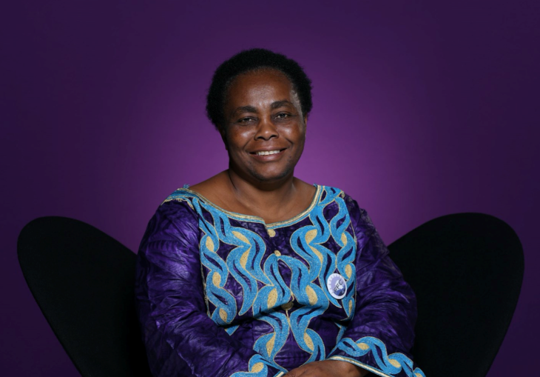
Tout d’abord, j’aimerai remercier sincèrement toutes celles et ceux qui, par leur appui financier et/ou technique, nous ont permis de poursuivre notre travail en 2016. J’en profite également pour adresser toute ma gratitude aux partenaires et aux bailleurs de fonds qui ont apporté leur appui financier aux différents projets mis en exécution par le FFC au cours de cette année 2016.
En République Démocratique du Congo, les femmes et les filles sont confrontées à de multiples menaces en raison de l'insécurité générale, de la prévalence de la violence sexuelle et domestique, des taux de pauvreté élevés et de l'accès limité aux services. Les femmes sont affectées de manière disproportionnée par ces défis en raison des discriminations sociales, culturelles et politique auxquelles elles sont sujettes. C’est dans ce contexte particulier que nous menons nos activités pour le rétablissement de la paix en RDC et l’amélioration de la situation des femmes congolaises.
Au cours de l’année 2016, La situation politique en République Démocratique du Congo a été caractérisée par une crise politique profonde et de fortes tensions dues à un manque de volonté politique du gouvernement à organiser des élections dans les délais constitutionnels. Malgré la complexité et difficulté de la situation, nous avons continué avec acharnement à travailler. En effet, nous avons pu financer 31 projets à travers le pays.
Comme vous le savez, le travail du FFC ne se résume pas à cela. En effet, cette année encore, nous avons pu également renforcer les capacités de plusieurs organisations bénéficiaires dans le but de les rendre financièrement et techniquement indépendantes. De plus, nous avons organisé des rencontres d’échange d’expérience et de bonnes pratiques réunissant les responsables des organisations bénéficiaires dans le but de faciliter leur travail. Finalement, le FFC a pu entreprendre un grand nombre de plaidoyer à travers le pays, avec les acteurs politiques, ainsi qu’à travers le monde.
C’est avec enthousiasme que j’ai le plaisir de vous présenter le rapport annuel 2016 du Fonds pour les Femmes Congolaises. J’espère que vous apprécierez lire d’avantages sur nos activités, sur les projets que l’on soutient et sur les résultats que nous avons pu atteindre.
Au nom de toute l’équipe du Fonds pour les Femmes Congolaises et ses bénéficiaires, je voudrais vous remercier sincèrement pour votre soutien et vous souhaite une bonne lecture.
Julienne Lusenge

Fonds pour les femmes Congolaises

Brève présentation
Le FFC est une organisation non gouvernementale congolaise pionnière dans son domaine. Son rôle est d’apporter des ressources financières et techniques aux initiatives locales visant à l’amélioration des droits des femmes et filles Congolaises. Les projets soutenus par le FFC touchent à divers domaines tels que: la violence sexuelle/sexo-spécifique ; le VIH/Sida et la santé de la reproduction ; l’autonomisation de la femme/fille ; le leadership féminin ; ainsi que la justice environnementale et l’accès aux ressources pour les femmes. Depuis sa création, le FFC a soutenu plus de 197 projets sur l'ensemble du territoire national. En plus de l’aspect financier, le FFC renforce les capacités des organisations féminines en mobilisation de ressources, cycle et rédaction de projets ainsi qu’au rapportage narratif et financier, ceci dans l’objectif de leur permettre de mobiliser des fonds d’autres bailleurs. Le FFC organise également des réunions d’échange pour que les groupes puissent partager leurs expériences et identifier les meilleures pratiques et les stratégies efficaces pour relever les défis communs. Grâce à ses actions, le FFC a renforcé le mouvement des femmes congolaises.

Mission
Soutenir les groupes des femmes de la base pour la promotion effective des droits des femmes et des filles congolaises.

Vision
Un Congo sans violence où les femmes et les filles ont leurs droits fondamentaux protégés.

Principales thématiques
- Violence sexuelle et sexo-spécifique
- VIH/Sida et la santé de la reproduction
- Autonomisation de la femme/fille
- Leadership féminin
- Reconstruction de la paix
- Justice environnementale et l’accès aux ressources pour les femmes

Programmes
- Octroi de subventions
- Renforcement des capacités
- Construction de mouvements de femmes

Contexte

Politique
Au cours de l’année 2016, le contexte politique en République Démocratique du Congo (RDC) a été caractérisé par une crise politique profonde. Cette situation est liée à un manque de volonté politique du gouvernement à organiser des élections dans les délais constitutionnels.
En février 2016, à la suite de l’appel du président de la République sur la tenue du dialogue national inclusif, tel que préconisé par l’accord cadre de l’Union Africaine, la Présidente de la commission de l’Union Africaine, DZALAMINI ZOUMA, a nommé Ms. Edem KODJO comme facilitateur pour le dialogue national.
Débuté au mois de septembre, après plusieurs tractations, le dialogue de la cité de l’Organisation de l’Union Africaine a abouti à un accord qui a permis la nomination d’un premier ministre Samy Badibanga et la formation d’un gouvernement d’union nationale. Cependant, à cause de la faible inclusivité de cet accord, l’église Catholique a offert ses bons offices pour mettre en place un nouveau dialogue. Après des mois de crise politique, un accord a été finalement signé entre l’opposition et la majorité présidentielle le jour de la Saint Sylvestre.

Sécuritaire
Parallèlement, au cours du troisième trimestre, les tensions politiques se sont fait ressentir de plus en plus fortement à travers le pays et les organisations non gouvernementales ont dénoncé une augmentation des violations des droits de l’homme et une réduction de la liberté d’expression. Par exemple, le 19 et 20 septembre 2016, de fortes violences ont éclatées dans la ville de Kinshasa. Les conséquences ont été très graves et beaucoup de civils ont été tués et arrêtées de manière arbitraire.
De manière générale la situation sécuritaire a été très difficile au cours de l’année 2016. Les communautés locales ont constaté des cas d’arrestations arbitraires, d’extorsions, de pillages, d’enlèvements, d’actes de violences sexuelles, d’exécutions sommaires et de violences dans la capitale.
Il est important de rappeler que la situation est toujours grave dans les zones touchées par les conflits armés à l’Est du pays qui reste dominée par le manque de protection des populations civiles. Les groupes armés terroristes étrangers dont les ADF/Nalu, et les FDLR, continuent de commettre des graves violations des droits de l’homme (massacres des populations civiles à Beni, Eringeti, Miriki, etc). Plusieurs groupes armés locaux d’autodéfense « mai-mai » dans les provinces de l’Ituri, du Nord et Sud Kivu, Tanganyika et dans le grand Kasai ont également fait leur réapparition.

Equalite des genres
Des efforts ont été observés dans l’amélioration du cadre légal de protection de la femme grâce à la promulgation du nouveau code de la famille.
Néanmoins, le taux de participation des femmes dans les instances de prise de décisions reste encore très faible (seules 4 femmes ont été ministres du : genre, commerce extérieur, portefeuille, et affaires sociales et 3 vice ministres : intérieur, énergie, et budget). De plus, la loi électorale, n’a pas connue de modifications importantes pour permettre aux femmes de concourir au même titre que les hommes.
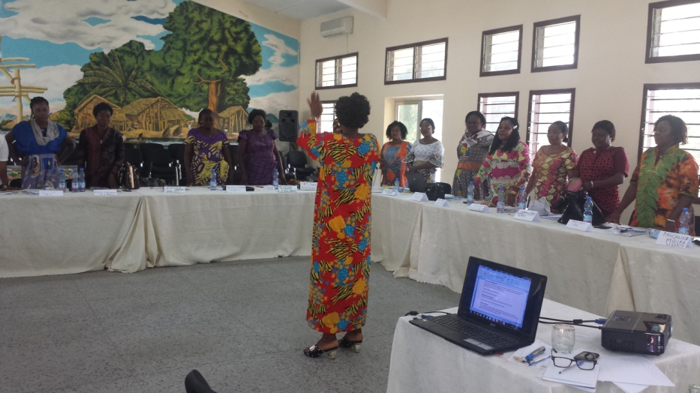
En mars dernier, la CENI a publié le calendrier pour les élections des gouverneurs et vices gouverneurs dans les nouvelles provinces. Bien que ces élections aient permis d’élire une femme gouverneur dans la province du Nord Ubangi et 5 femmes vice gouverneurs, il existe encore de grandes disparités à relever. Par exemple le nouveau gouvernement de Badibanga, compte 5 femmes ministres sur 67 ministre masculin (Genre, Enfants et Famille ; Jeunesse et Initiation à la nouvelle citoyenneté ; Droits humains ; Développement rural ; Portefeuille) et 3 vice-ministres (commerce extérieur, économie, santé). C’est-à-dire au total 11.9% du taux des femmes au gouvernement.

Octroi des subventions par le FFC
En 2016, le FFC a subventionné 31 projets d’organisations des femmes de la base sur 4 thématiques différentes, réparti comme suit :

Dans la thématique des projets « généraux », les projets ont étés subdivisés comme suit :

Le tableau ci-dessous présente les organisations soutenues par thématique et province :
Provinces  Thématiques | N Kivu | S Kivu | Orientale | Maniema | Kinshasa | Katanga | Kongo central | Equateur | Total
Participation politique | ADDF | CEPROF  PIFEMA | CEFI  CEFKIS  CEDAF | SAFI  WASI  COFEMIDECO | ANAVOMICO  AFDCC | ALFAJIRI | AFEMABO |  | 13
Négociation de la paix |  | BOSAM  CJT  FCE  DYFEGOU |  |  |  |  |  |  | 4
Energies renouvelables |  |  | LSC |  |  |  |  |  | 1
GENERAUX
Santé de la reproduction |  |  | FDW | CADEF  AMIDECO  ALEFEM |  |  |  |  | 4
GBV | SOFEJEP  ADEPDH | AGIR |  | LEFECO | CNDH  JIFA |  |  |  | 6
Autonomisation | SOFED  FUPROS |  |  |  | FPD |  |  |  | 3
Total | 5 | 7 | 5 | 7 | 5 | 1 | 1 | 0 | 31

Projets sur la PaRticipation politique
Au regard du faible taux de représentativité des femmes dans les instances de prise de décisions, à l’instar d’autres organisations de la société civile, le FFC continue à appuyer les organisations des femmes. L’objectif est de contribuer à l’augmentation du nombre de femmes dans les instances de prise des décisions au niveau local, provincial et national ainsi que leur participation au processus électoral.
Les femmes de la base ont commencé à adhérer massivement aux partis politiques et à s’impliquer dans les décisions qui touchent leurs communautés. Maintenant, elles se réunissent et discutent des questions politiques autrefois considérées comme exclusives aux hommes. Les 31 projets que le FFC a soutenus au cours de cette année ont produit des résultats considérables sur le terrain.
C’est le cas de l’organisation CEFI (Centre d’Encadrement de la Femme de l’Ituri) qui a été subventionné pour son projet portant sur la participation de la femme dans la vie politique et publique dans le territoire d’Irumu.
Dans le territoire d’Irumu, les femmes ne sont pas représentées dans les instances de prise de décision tant au niveau locale que provinciale. De plus, elles sont absentes des partis politiques compte tenu de l’insuffisance de connaissance de leurs droits ainsi que des stéréotypes qu’elles subissent.
A travers son projet, CEFI a mené des plaidoyers auprès des chefs traditionnels et responsables des partis politiques d’Irumu pour proposer les noms des femmes lors des élections locales. Grâce aux plaidoyers, 5 femmes ont été intégrées dans les pouvoirs coutumiers dans la chefferie de Mubala (dont 3 en qualité de conseillères du grand chef, 1 femme réceptionniste, et une femme caissière), 2 femmes ont été intégrées dans le pouvoir coutumier dans la chefferie de Komanda (dont 1 femme chargée des relations publiques et 1 femme caissière) et à Takumwanza 2 femmes ont été intégré comme conseillères. Il faut aussi noter que grâce aux sensibilisations, 3 femmes ont adhéré au PPRD (parti du peuple pour la reconstruction et la démocratie) à Marabo et 5 autres femmes ont adhéré le parti politique Convention Unis des Congolais à Irumu. Les sensibilisations se poursuivent en 2017.
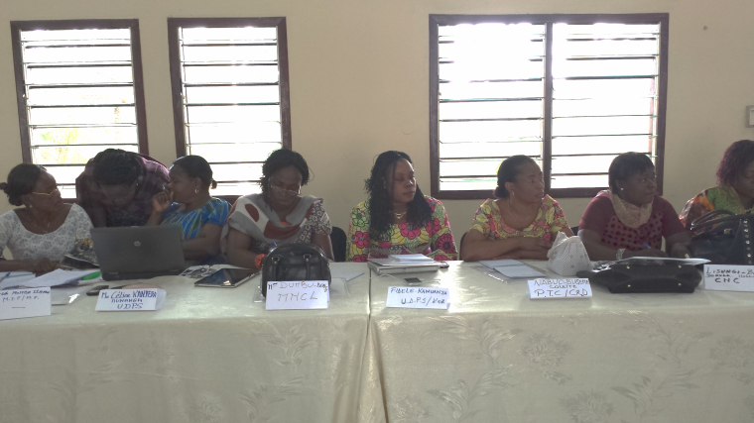
CEFI a également mis en place 4 cadres de concertation électorale à Irumu, Marabo, Komanda et Takumanza. Grâce à ce projet, chaque mois les femmes se réunissent pour débattre des questions et des processus électoraux et des droits des femmes. A Marabo, elles sont 90, à Irumu 108, à Komanda 125 et finalement 75 à Takumanza.
Les élections de 2006 et 2011 ont été caractérisées par des actes de violences entre partisans de différentes tendances politiques. Ceci a poussé le FFC à développer le projet d’appui à la sensibilisation communautaire sur le civisme électoral dans la ville province de Kinshasa et a permis la formation des jeunes leaders des communes populaires où se passent souvent les violences.
Avec l’appui technique du FFC, ces jeunes leaders organisent des sensibilisations communautaires sur le civisme en période électoral par l’utilisation de la boite à image.
En continuité de ce projet, le FFC a initié un nouveau projet d’appui à la sensibilisation communautaire sur le civisme électoral dans la ville de Kinshasa, en vue de mieux informer et cultiver le civisme au sein de la population congolaise, précisément celle de Kinshasa.

Transformation des conflits et Négociation de la paix
Plusieurs projets ont été soutenus par le FFC sur cette thématique qui est extrêmement importante en RDC. En effet, il y a encore des régions du pays qui sont sujettes aux conflits et tension interethnique. Nous allons vous présenter projet un mis en place par la Synergie des Femmes Unies pour le Développement de Rutshuru (SYFUDR)
Les femmes ont identifié plus de dix groupes armés à caractère ethnique opérant dans le territoire de Rutshuru dans la province du Nord Kivu. Ces groupes commettent des violations graves de droits de l’homme suites aux conflits interethniques. Suite aux multiples actes de violations des droits de l’homme et la recrudescence de groupes armés ethniques, le FFC a soutenu la SYFUDR dans le but de mettre en œuvre un projet portant sur le rôle de la femme dans la restauration de la paix en territoire de Rutshuru.
La SYFUDR a organisé plusieurs activités de danses culturelles, match de football entre les jeunes des différentes communautés. A Nyamilima, les femmes ont dénoncé et livré à l’armée la présence d’un chef rebelle appelé CHUMA et ce malgré son appartenance à l’ethnie locale.
Dans la chefferie de Mbiza, avec les sensibilisations mise en place par SYFUDR, 14 jeunes ont quitté les groupes armés dont 10 jeunes du groupe Mai-mai Charles de la communauté Nande et 4 jeunes du groupe Mai-Mai NYATURA de la communauté Hutu.
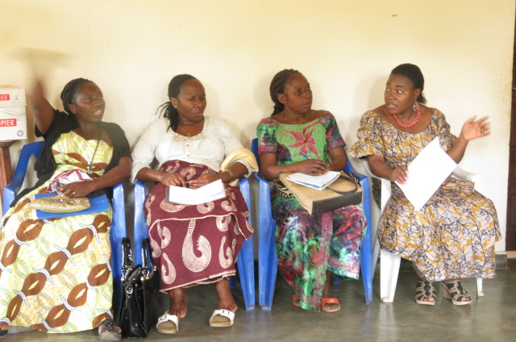
Pour assurer leur insertion dans la communauté, les femmes ont mené un plaidoyer auprès du conservateur en chef du parc national de Virunga pour les intégrer dans les travaux de la construction du barrage électrique comme ouvriers.
Dans la collectivité chefferie de Bwito, la SYFUDR a mis en place dans la localité de KIBIRIZI, un comité des femmes de toutes les communautés pour parler des questions de paix après le massacre perpétré par les FDLR en 2016. Ces femmes se réunissent régulièrement pour parler de la paix et de la cohabitation pacifique.

Projets sur l’Energie renouvelable
Considéré depuis longtemps comme un domaine exclusif aux hommes, l’accès à l’énergie et à la protection de l’environnement par les femmes a été l’un des domaines que le FFC a orienté ses interventions en 2016. Avec 2 subventions accordées dans ce domaine, les femmes ont su relever les défis énergétiques pour la cuisson propre et la prévention des maladies pulmonaires ainsi que réduire les risques liés au viol pendant la coupe des bois dans la brousse par des violeurs. C’est dans ce cadre que le FFC avait appuyé le projet de la promotion des énergies renouvelables à partir du soleil et biogaz mise en œuvre par la Ligue pour la Solidarité Congolaise.
Ce projet a permis la construction de deux digesteurs dans les villages de Kako et de Ngwenda dans le territoire de Rutshuru, au Nord-Kivu. Le digesteur de KAKO ayant une capacité de 8m3 a permis l’accès de 5 ménages à l’énergie et à la cuisson propre par un système de raccordement communautaire. 4 de ces ménages ont réduit de 100% leurs dépendances du pétrole et des bois de chauffe, et accèdent désormais à la cuisson propre. Le digesteur de Ngwenda avec une capacité de 6m3 a permis d’alimenter 2 ménages en énergie. La LSC a également travaillé avec le service technique du ministère provincial de l’environnement autour d’un projet d’édit sur la mise en place des digesteurs dans les fermes agricoles en territoires de Masisi et de Lubero (pour éviter la coupure abusive d’arbres).

Projets generaux

Santé de la reproduction
Les projets sous cette rubrique visent l’amélioration des moyens de prévention des ISTs, VIH/ et de prise en charge des grossesses non désirées et des personnes vivant avec VIH/Sida. Ces projets utilisent principalement la mise en place de sensibilisations au sein de la communauté et à travers des émissions radio.
ALEFEM, ou l’Association de Lutte contre l’Exploitation des Femmes et des Filles dans les Mines, a mis en œuvre un projet de prévention contre le VIH/SIDA et des grossesses non désirées dans la ville de Kamituga. En effet, Kamituga est une ville-carrefour due à l’exploitation minière qui appelle un grand nombre d’exploitants miniers. La prostitution est, de fait, considérée comme un moyen de survie ou parfois comme une activité génératrice des revenus pour les femmes et les jeunes filles. Cette situation, ou les relations sexuelles non protégées sont très répandues, cause une prévalence élevée de VIH/SIDA et autres ISTs dans la région et le risque de contamination est très haut. La population est mal informée sur les conséquences du VIH/SIDA et des grossesses non désirées du fait des coutumes et traditions locales et des tabous autours du sexe. Pour pallier à cette difficulté, l’ALEFEM, a mis en place un projet de Prévention de la propagation du VIH/Sida et des grossesses non désirées dans la ville de Kamituga.
Grâce à ce projet, 20 femmes leaders communautaires et 15 jeunes scolarisés et non scolarisés ont été renforcés en capacités sur la prévention et mènent des sensibilisations communautaires dans les sites miniers de Kamituga et environ. Les sessions ont abordé les thématiques de la prévention du VIH/SIDA et la planification familiale. De plus, l’organisation travaille avec certains chefs traditionnels locaux afin de le rendre acteurs principaux dans la lutte contre le VIH/SIDA dans le territoire de Mwenga.
Dans ce territoire, de nombreuses personnes sont porteuses du VIH/SIDA et vivent sans savoir leur état sérologique. Ce manque d’information constitue une des causes de la propagation du SIDA. Hors, avec les sensibilisations faites, et le nombre de dépistage a sensiblement augmenté.

Autonomisation de la femme/fille Congolaise
FFC a octroyé des subventions à quelques organisations de la base qui ont permis aux femmes et jeunes filles de devenir autonome et de se prendre en charge, de payer les scolarités et soins de santé pour leurs enfants.
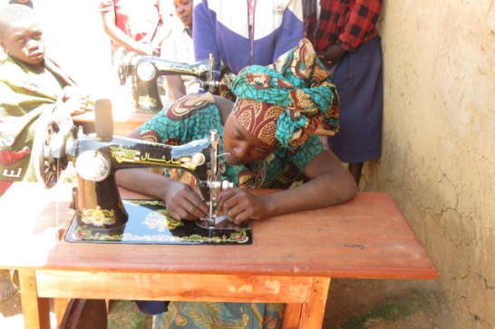
C’est le cas de l’organisation « FUPROS » ou Femmes Unies pour le Progrès Social, qui a mis en œuvre le projet d’autonomisation et de réinsertion socioéconomique des survivantes des violences sexuelles dans le groupement Luberike à Walikale. Ce projet avait comme but l’amélioration des conditions économiques des femmes victimes des violences sexuelles vivant dans la précarité. 25 femmes, dont 20 survivantes et 5 autres membres de la communauté, ont été formées sur le mécanisme de gestion du crédit rotatif avec un groupe solidaire. Ainsi 5 groupes de 5 personnes ont été constitués et ont reçu chacun un crédit rotatif cash de 450$. Ces femmes organisent des activités génératrices des revenus dans la vente de l’huile de palme, des bananes, du haricot, du sucre, des beignets et du riz.
Avec les activités génératrices des revenus, 150.000fc équivalant de (115,38$) ont été restitué et a permis aux autres membres de la communauté d’entreprendre les activités. Avec les bénéfices générés par les activités, les femmes ont mise en place « l’Association villageoise d’Epargne et de Crédit » AVEC, qui dispose d’une réserve de 1500.000fc équivalent de (115,38$).
Notons de plus que ces femmes ont amélioré leurs conditions de vie et leurs enfants vont actuellement à l’école.

Violences sexuelles et celles basées sur le genre
Suite aux conflits armés qui prévalent dans le territoire de Rutshuru et où les femmes sont de plus en plus victimes des violences sexuelles, le FFC a appuyé le projet de sensibilisation de la population de Rutshuru sur la lutte contre les violences basées sur le genre et la prise en charge psychosociale des victimes des violences sexuelles de l’association ADEPDH.
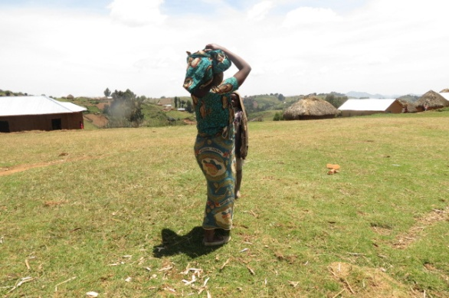
Ce projet a permis de formés 20 autorités locales sur les instruments juridiques qui protègent la femme ainsi que sur la loi réprimant les violences sexuelles en RDC et la sensibilisation de la population.

Suivi et Evaluation des projets
Au cours de cette année, plusieurs missions de suivi et évaluation ont été réalisé sur le terrain.
Sur le plan méthodologique, la démarche consiste en la revue et vérification de la conformité des documents des organisations (cadre logique, budget, plan d’action, rapports d’activités…), suivi d’interviews avec les responsables du projet et avec les bénéficiaires et les non bénéficiaires.
A l’issue de ces entrevues, dans le cadre du diagnostic institutionnel, nous avons travaillé avec les membres du staff, au besoin, en orientant, en clarifiant, en corrigeant ou en ajustant des éléments du projet et les mécanismes de fonctionnement des organisations pour en évaluer la viabilité.
Enfin, l’équipe du FFC a formulé des recommandations pour chaque projet et des suggestions pour l’avenir, consécutivement aux constats faits et aux leçons apprises au cours de la réalisation du projet.
Pour s’assurer de la réussite du projet le FFC s’était rendu sur le terrain pour le suivi et l’évaluation des organisations subventionnées par le FFC du 29 février au 23 mars 2016 à Goma, Butembo, Lubero (Kipese et Kahingira), Beni, Oicha et Bunia (Komanda).
Nombreux constats et résultats positifs ont été relevés. Les financements accordés aux organisations bénéficiaires se sont avéré très importants pour l’accompagnement de nos bénéficiaires et pour la construction du mouvement des femmes. Les projets que nous soutenons ont un impact sur l’amélioration des conditions de vie des femmes dans leurs communautés respectives.
Nous vous présentons ici un exemple parmi tant d’autres :
- Maternité Sans Risque (MSR)
L’organisation Maternité Sans Risque, MSR, a mis en œuvre le projet d’éducation des femmes à la santé familiale dans le secteur de Basili, en territoire d’Irumu.
Lors de la visite de terrain, il a été constaté que 20 filles-mères ont bénéficié d’un renforcement de capacités sur les méthodes de planifications familiales par le médecin de l’hôpital général de référence. L’organisation organise également des séances de sensibilisation dans les centres de santé de Komanda, dans les marchés, dans les écoles et dans les églises notamment aux jeunes filles à partir de 12 ans et les parents qui renient leurs filles lorsqu’elles tombent enceintes.
Après que ces filles aient été sensibilisées, une somme 150.000 Francs Congolais (fc), soit 150$, a été octroyée à 6 filles en raison de 25.000fc par personne avec lesquels elles ont développé des activités de petit commerce de légumes, tomates, épices.
Voici le témoignage de Judith Munguryeke, une bénéficiaire du projet : « avec le 25000fc reçu, j’ai payé un carton de sérum à 17000fc que j’ai revendu dans un centre de santé de Komanda à 30000fc. Ce qui m’a permis d’avoir un intérêt de 13000fc par carton. Avec cet argent, j‘ai a remboursé la première tranche du crédit, soit 12500fc et je suis resté avec un capital de 17500fc ».
Une autre bénéficiaire, Nobota Tolisa, a ouvert son commerce de tomates. Elle a réalisé un bénéfice de 20000fc dans la vente des tomates et légumes. Elle est en mesure de se scolariser et scolariser son enfant. Elle s’est déterminée à finir son cycle secondaire et continuer l’université.
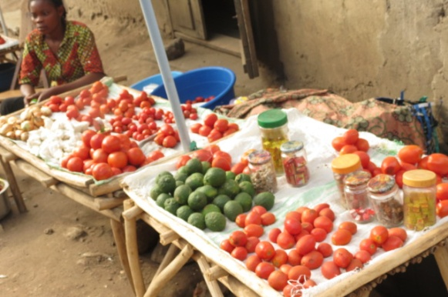
Lors d’une discussion avec les bénéficiaires, les jeunes filles nous ont informé que si elles avaient reçu les informations sur la planification familiale lorsqu’elles étaient adolescentes, elles n’auraient pas eu des grossesses précoces et non désirées. Elles ont demandé au FFC de continuer à appuyer les formations sur la planification familiale en faveur des jeunes filles adolescentes. Durant ce temps, elles sensibilisent les autres jeunes filles adolescentes, pour qu’elles ne se retrouvent pas dans de pareilles situations.

Formations et renforcement des capacités
En vue de contribuer à la construction du mouvement des femmes en RDC, le FFC a organisé au cours de l’année 2016 plusieurs sessions de renforcement des capacités des femmes et en associant les chefs traditionnels.

Utilisation des médias sociaux
Le 7 et 8 juillet 2016, le FFC a organisé un atelier de renforcement des capacités en faveur de 35 femmes dirigeantes des organisations travaillant pour la promotion des droits des femmes et de la paix. Cet atelier avait pour thématique l’utilisation des media sociaux (Facebook, Twitter et Whatsapp) comme outils de promotion de la paix et la cohabitation pacifique, mais également de rapporter en temps réel les éventuelles atteintes aux droits humains.
Les femmes leaders ont appris comment utiliser les médias sociaux dans le cadre de leur travail, l’utilité des médias sociaux en tant qu’outils puissants de communication que les organisations doivent utiliser pour promouvoir les actions et rapporter les faits de violation des droits humains sur le terrain.
A l’issue de la formation, sur un total de 35 participantes, 20 participants ont ouvert leurs comptes Facebook, 5 ont récupéré leurs comptes, et 4 ont ouvert des comptes Facebook pour le compte de leurs organisations. Certaines participantes ont même créé un groupe Whatsapp où elles discutent de certains sujets qui concernent les droits des femmes. D’autres ont créé des comptes pour leurs organisations respectives afin de communiquer sur leurs activités. 4 femmes ont mêmes acheté des smartphones afin de télécharger et avoir accès à Facebook et twitter. Ceci leurs permets de faire circuler l’information plus rapidement et avec efficacité.

rencontre de renforcement des capacités des autorités provinciales, territoriales et chefs traditionnels sur les instruments juridiques protégeant les femmes

Le 22 et 23 août 2016, le FFC a organisé dans la ville de Kalemie une rencontre de renforcement des capacités des chefs traditionnels autorités politico-administratives et leaders locaux. Cette rencontre était étalée sur 3 trois jours et divers thématiques ont été abordé telle que la Résolution 1325 du Conseil de sécurité de l'ONU sur les femmes, la paix et la sécurité et d’autres instruments juridiques nationaux et internationaux concernant la protection des droits des femmes.
25 chefs traditionnels et autorités politico-administratives y ont pris part et sont venus des territoires de Manono, Kabalo, Nyunzu, Moba, Kongolo, et dans les chefferies de Tumbwe, Rutuku, et Benze dans le territoire de Kalemie. S’agissant des autorités politico-administratives, elles sont venues du territoire de Kalemie, notamment l’administratrice du territoire adjoint en charge des questions économiques et financières.

A cet effet, le facilitateur a parlé des points importants ci-après : Les droits fondamentaux de l’homme sont aussi ceux de la femme, la résolution 1325 a donné une large ouverture afin que les femmes participent dans les instances de prise des décisions (au niveau local, provincial et national) ainsi que dans tous les processus de négociation de la paix (afin que la paix soit durable au sein des communautés qui sont sous leur administration).

formation sur le cycle des projets rapportage narratif et financier
Une formation sur le cycle de projet et rapportage narratif et financier des activités des bénéficiaires a été organisée en faveur de 12 organisations bénéficiaires en vue de les aider à perfectionner leur rapportage narratif et financier selon le modèle du FFC et le model universel pour une gestion efficace des fonds reçus et l’exécution des activités sur le terrain. Cette activité a été organisée à Goma du 29 au 30 mars 2016.

formation des femmes leaders des organisations de la société civile sur la collecte des données sensibles sur la mise en œuvre de l’accord cadre d’Addis-Abeba.
Cette activité avait été organisée en date du 2 au 3 mars 2016 à Goma en faveur des femmes leaders des organisations des provinces de l’Ituri, du Nord et Sud Kivu.
Cette formation a permis aux femmes qui travaillent au sein des communautés locales d’avoir une connaissance solide de l’accord cadre d’Addis-Abeba. L’objectif était de leur permettre de faire le monitoring des cas de violence par rapport aux engagements des parties signataires de l’accord cadre d’Addis-Adeba, à savoir : les états membres de la CIRGL, du gouvernement de la RDC ainsi que de la communauté internationale. Au cours de cet atelier les femmes ont pu développer un outil de collecte des données sensible.
Après cette formation, les femmes leaders de Lubero et Beni ont pu collecter les données pour le plaidoyer sur le massacre de Miriki auprès des représentations diplomatiques et auprès de la MONUSCO. La MONUSCO a promu de continuer son appui aux FARDC dans l’éradication des groupes armés étrangers et nationaux.

Organisation de 3 ateliers de renforcement des capacités des femmes candidates aux élections
Au cours de l’année 2016, le FFC a organisé 3 ateliers de renforcement des capacités des femmes candidates et potentielles candidates aux différentes échéances électorales. Ils se sont respectivement tenus dans les villes de Goma, Lubumbashi et Kinshasa.
Ils ont essentiellement porté sur les stratégies de communication en période électorale, les processus et les enjeux électoraux, les stratégies de mobilisation des masses et des fonds.
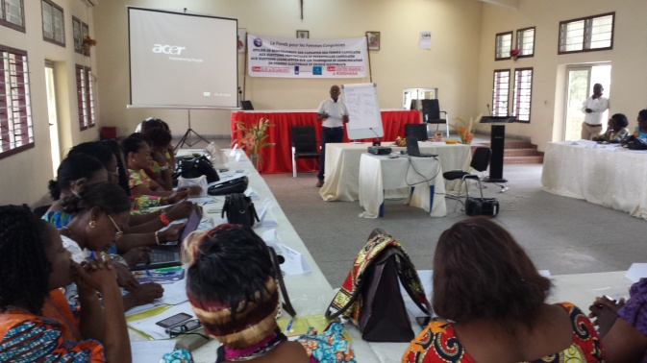
Le 1er atelier a été tenu du 15 au 18 juin 2016 à Goma en faveur de 35 femmes candidates députés provinciales pour les prochaines élections provinciales dans les provinces de l’Ituri, Maniema, Tshopo, Nord Kivu et du Sud Kivu.
Le second atelier a été tenu du 5 au 9 juillet à Lubumbashi en faveur de 30 femmes candidates députés provinciales et potentielles candidates pour les prochaines élections provinciales et nationales en provenance des provinces du Haut Katanga, Tanganyika, Kasaï oriental, Kasaï Oriental, Lualaba et Sankuru.
Le troisième, a été tenu du 26 au 29 juillet à Kinshasa en faveur des femmes candidates et potentielles candidates aux élections provinciales venues des provinces du Congo Central, Bandundu, Equateur, Nord et Sud Ubangi, Kwango, Kwilu et Kinshasa.
Une partie de chaque atelier été focalisée sur l’échange d’expérience entre les femmes candidates et les femmes leaders qui ont occupé des postes ministériels ou parlementaires. Par exemple, pour le pool de Kinshasa Mme FAIDA MWANGILWA, ancienne ministre du genre, à discuter des questions liées au genre et au leadership féminin avant de raconter son expérience en tant que ministre et candidate malheureuse aux élections législatives en 2006 pour le pool de Kinshasa. Pour le pool de Goma, Mme Giselle BATEMBO, ancienne ministre provinciale de l’agriculture et du développement rural, de la province du sud Kivu a pu donner son avis et expériences sur ces questions également.

Echange d’expériences entre les leaders et les autorités traditionnelles et provinciales à Kalemie
Dans le cadre de l’appui au processus de résolution, transformation et atténuation des conflits interethniques dans la province du Tanganyika, le FFC a organisé une rencontre d’échange d’expérience entre les femmes leaders communautaires qui travaillent dans la transformation des conflits et la cohabitation et les autorités provinciales, territoriales et chefs traditionnels de la province du Tanganyika.
Les femmes ont présenté leurs efforts de savoir-faire et pratiques dans le rapprochement des communautés en conflits afin que les autorités s’appuient également sur elles dans la construction de la paix dans la province du Tanganyika. Cette rencontre a également permis d’identifier les besoins des organisations des femmes en vue d’un appui pour la sensibilisation et le plaidoyer subséquent.
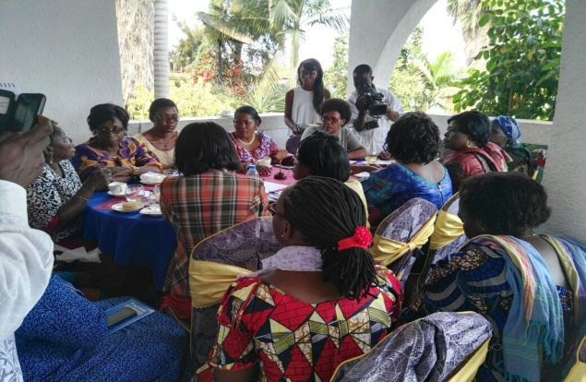
A la fin de la rencontre, les femmes ont élaboré un plan d’action pour l’intensification des activités sur le terrain afin de réduire les violences entre communautés.
La rencontre s’est tenue à Kalemie en date le 29 juillet 2016.

rencontre d’échange d’expériences ET MISSION DE SOLIDARITE à Kinshasa, à Bunia et à Beni
En marge de la visite de solidarité de Mme Bineta Diop, Envoyée Spéciale du Département Africain des femmes, Paix et Sécurité dans la Commission de l’Union Africaine, du 20 au 25 novembre, le FFC a organisé des rencontres d’échanges d’expériences sur le contexte sécuritaire selon les différents axes de provenance avec les femmes des organisations tant bénéficiaires que non bénéficiaires du FFC. Un total de 40 femmes venues de Beni, Goma, Bukavu, Butembo, Kamituga, Walikale, et Fizi ont pris part à la rencontre de Beni. Une rencontre et une écoute empathique des victimes des guerres par Mme Diop a été accompagnée et facilitée à Beni par un membre du FFC.
La Directrice du FFC avait organisé également des réunions d’échanges et de restitution de ses missions de promotion et défense des droits des femmes. Les rencontres ont eu lieu à Goma, Beni et Bunia. Les femmes ont échangé sur le contexte sécuritaire, les actions déjà menées pour le rétablissement de la paix et les dispositions à prendre face à la situation d’insécurité.

Renforcement des capacités organisationnelles au sein du FFC

Formation de CounterPart
Au mois de juillet 2016, 3 membres du staff de FFC ont bénéficié d’une formation des formateurs sur l’utilisation de la boite à images lors des sensibilisations le processus électoral. Ils ont appris l’utilisation de la boite à images sur 3 modules : la démocratie, les élections et le processus électoral. Il s’agissait d’un ensemble des planches d’illustration des différentes étapes du processus électoral.
Au mois de septembre 2016, CounterPart a organisé un atelier d’auto évaluation technique sur le développement des capacités organisationnelles. Un diagnostic institutionnel des forces et des faiblesses a été fait grâce à des interviews en rapport avec les connaissances objectives, la redevabilité, la transparence, les solutions réalistes, l’excellence. Tout le staff du FFC a participé à cet atelier.

Une autre formation de préparation du projet DRL/PRICE de 3 membres de FFC a eu lieu du 15 au 16 décembre. Cette formation était axée sur la gestion des résultats du projet PRICE.

Formation avec ONU FEMMES
Au mois de septembre 2016, le staff du FFC à participé à l’atelier de renforcement des capacités sur les outils de gestion organisé par le bureau de ONU FEMMES en RDC. A cet effet a appris l’utilisation de gestion financière FACE pour le rapportage des activités ainsi que pour les demandes des fonds auprès de ONU-FEMMES.

Missions de plaidoyer

Missions de plaidoyer à Kinshasa
Le FFC a appuyé techniquement et financièrement la mission de plaidoyer des organisations des femmes par la Dynamique des Femmes pour la bonne Gouvernance (DYFEGOU) et Femme Citoyenne et Engagé (FCE) sur la protection des populations civiles en territoire de Lubero et de Beni. Ces plaidoyers étaient focalisés sur les ambassades, les agences onusiennes et les autorités congolaises.

Une séance de restitution de la mission de ce plaidoyer avait été organisée au Centre Carter de Kinshasa en présence des organisations des droits de l’homme et des représentants de différentes agences.

Missions de plaidoyer dans les provinces
11 missions de plaidoyer ont été organisées sur l’alignement des femmes en ordre utile sur les listes électorales des partis politiques (majorité présidentielles, opposition politique parlementaire et non parlementaire).

A la suite de ces différentes missions de plaidoyer en faveur de la participation politique de la femme, certains partis politiques ont proposé des noms de femmes lors de la composition des gouvernements provinciaux et 6 ont été effectives. C’est le cas de l’Ituri, où deux femmes ont été nommées aux postes des ministres provinciaux. Dans la province du Tanganyika, deux femmes ont été nommées aux ministères du Genre et de l’agriculture, et une femme secrétaire exécutive provinciale. Finalement dans la ville de Boma, au Congo Centrale, une femme, Mme Annie Matundu avait été nommée maire de la ville puis nommée conseillère du gouverneur de province.
Ci-dessous la liste détaillée des plaidoyers :
- Congo-Central : PALU, PPRD. Le plaidoyer a eu lieu en le 12 juillet 2016 dans la ville de Matadi.
- Province de Kwilu : le 09 juin 2016 à Kikwit, les femmes ont rencontré une vingtaine de partis politiques, à savoir: Alliance des Forces Démocratiques du Congo, Alliance pour le Renouveau du Congo, Bloc Unis pour la Renaissance et l’Emergence du Congo, Congrès National Congolais, Congolais Unis pour le Changement, Convention des Congolais Unis , Mouvement Social pour le Renouveau, Parti du Peuple pour Reconstruction et la Démocratie, Parti pour la Révolution du Peuple, Union des Libéraux Démocrates Congolais, CRD , Parti Lumumbiste Unifié, Parti pour l’Action, ECIDE, Union pour la Démocratie et le Progrès Social , Union pour la Nation Congolaise, Mouvement pour la Libération du Congo, FONUS et Convention des Démocrates Congolais.
Elles ont, en outre, déposé leur mémorandum auprès du cabinet du gouverneur et du président de l’assemblée provinciale. A l’issue de ce plaidoyer, une seule femme a été nommée ministre provinciale en charge des affaires sociales et genre dans un gouvernement de 10 personnes. Les femmes ont tenu à dénoncer cette injustice à travers les médias locaux et nationaux tels que l’Antenne A, TOP CONGO et BANDUNDU FM.
- Equateur : Le 19 juillet 2016 à Mbandaka, les femmes ont mené un plaidoyer auprès des autorités provinciales (le rapporteur de l’assemblée provinciale, la ministre provinciale du genre) et auprès des partis politiques (ENVOL, PDC, ADH, CEDER, Union des Démocrates Mobutiste, Mouvement Populaire de la Révolution, Parti Lumumbiste Unifié, Parti du Peuple pour Reconstruction et la Démocratie, Mouvement pour la Libération du Congo, Alliance des Forces Démocratiques du Congo, Mouvement Social pour le Renouveau et le G7).
- Haut Katanga : A Lubumbashi, le 14 juillet 2016, les bénéficiaires ont rencontré les partis politiques suivants : Union des Nationalistes et Fédéralistes du Congo, Union National des Démocrates Fédéralistes, Union pour la Démocratie et le Progrès Social.
- Kasaï Occidental : Les femmes ont rencontré les partis politiques suivants, le 10/juillet/2016 à Kananga: PPRD, UDPS, MLC. Le plaidoyer a été mené.
- Kasaï oriental : A Mbuji-Mayi, le plaidoyer a été orienté vers les partis politiques PANAP, ECT, CDTU, COFEMAP, CCU, CLDC, AFDC, UDPS, MSR, PPRD ainsi que vers les autorités provinciales (le président de l’assemblée provinciale). A l’issue de ce plaidoyer et du dépôt du mémorandum, les autorités provinciales et les présidents fédéraux des partis politiques ont promis de proposer des noms des femmes lors de la nomination à la sortie du gouvernement provincial et effectivement deux femmes ont été nommées ministres provinciales.
- Maniema : Au mois de juin 2016, à Kindu, les femmes ont rencontré les autorités provinciales (président de l’assemblée provinciale et vice- gouverneur de province) et les chefs des partis politiques de la majorité ainsi que de l’opposition, pour réclamer l’inclusion des femmes lors des différentes nominations. Il s’agissait des partis suivants : le PPRD ou Parti du peuple pour la Reconstruction et la Démocratie, la NAD (Nouvelle Alliance des Démocrates), le MSR (Mouvement Social pour Renouveau), AFPC (Alliance des Forces Patriotiques Congolaises), le Parti Réformateur (PR), le MLC ( Mouvement Congolais pour la Libération), le Rassemblement Congolais pour la Démocratie-Kisangani Mouvement de Libération (RCD-KML), le Parti pour l’Abolition des Antivaleurs du Congo (PAAC) ainsi que le Congrès National Congolais.
- Nord-Kivu : Les femmes ont rencontré à Goma le 7 août 2015 les partis politiques suivants : BUREC, UNC, RCD-KML, DCF.
- Sud-Kivu : A Bukavu le 3 août 2015, les femmes ont rencontré les partis politiques suivants : UNADEF, PPRD, AFDC, PANADER.
- Province de l’Ituri : A Bunia, les femmes ont rencontré le gouverneur de la nouvelle province de l’Ituri qui avait alors tenu une ferme promesse de faire quelque chose en faveur des femmes. Lors de la publication du gouvernement provincial, 2 femmes ont été nommées ministres provinciales.
- Province de la Tshopo : les chefs des partis politiques suivants ont été contactés : BUREC, PPRD, UNC, NAD, MSR/majorité présidentielle, MSR/G7, PDC, PRP et AFDC et le président de l’Assemblée provinciale ainsi que le maire de la ville de Kisangani.
- Finalement, le FFC a participé aux missions des plaidoyers pour la paix en synergie avec les organisations des femmes menées par CAFCO auprès des partis politiques

Missions de visibilité, de mobilisation des ressources et participation aux différentes conférences
Un nombre important des missions et d’activités a été réalisé dans le cadre de la visibilité de FFC, de la mobilisation des ressources, de plaidoyer et de la participation à des diverses conférences. Nous n’en citerons que quelques exemples types parmi tant d’autres :

Conférences et débats

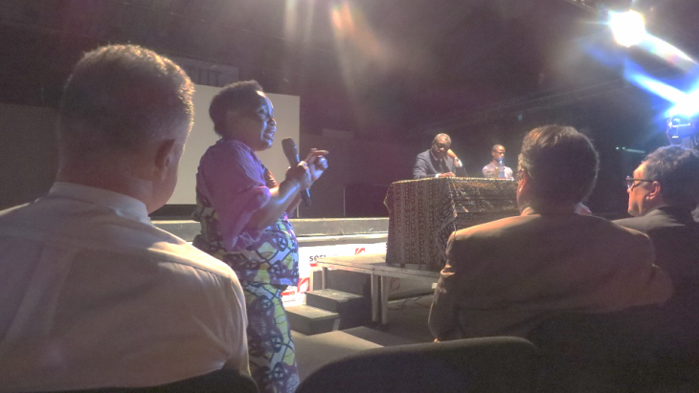
- Du 15 au 16 mars 2016, l'Institut Français de Kinshasa a organisé deux soirées de projection-débat : Mme Julienne Lusenge, Directrice du Fonds pour les Femmes Congolaises, du Dr. Denis Mukwege, Médecin-Directeur de l'Hopital Panzi/Bukavu, de Me. Sylvain Mbaya, Avocat et d’Angèle Diabang, réalisatrice du film « Congo, un médecin pour sauver les femmes » étaient des panelistes. Un grand monde est venu partager ce moment de partage et d’échanges en visionnant le film du réalisateur Thierry Michel, « L’homme qui répare les femmes ». Cette projection a été suivie par un débat puis des questions-réponses durant lequel Mme. Julienne Lusenge a mis l’accent sur les fatales conséquences des violences sexuelles tout en lançant un appel à tous (es) les congolais(es) pour défendre la femme, mère, épouse, sœur, fille qui ont subi ou qui continue à faire face aux crimes des violences sexuelles et basées sur le genre et au harcèlement sexuel et qui, du reste, a renchéri le Dr Mukwege, constituent une arme redoutable de guerre qui a fini par détruire le tissu social de la société congolaise.

- Suite aux activités de sensibilisation, de promotion et de défense des droits des femmes faites sur le terrain par le FFC, le club des élèves de l’Association Scientifique-culturelle d’étudiants du lycée Bobokoli des Frères Maristes à Kinshasa/Delvaux, ont sollicité le FFC pour une conférence-débat ayant comme thème « Rôle et place de la femme dans la société ». Cette conférence a eu lieu le 12 mars 2016, dans la salle culturelle de l’Institut Bobokoli sous la présence de la Bourgmestre de la ville de Kinshasa. Cette activité s’inscrit dans le programme de la lutte contre les antivaleurs, les discriminations et les abus envers les femmes et s’inscrit aussi dans les activités relatives à la journée internationale de la femme.

- Le FFC était présent à la Conférence de la Plateforme des femmes pour l'Accord-cadre pour la Paix, la Sécurité et la Coopération a eu lieu à Goma du 11 au 12 juillet 2016. Un grand nombre de personne étaient présentent par exemple, Ms. Said Djinnit, Envoyé Spécial du Secrétaire des Nations Unies pour les Grands Lacs, Mme Binneta Diop, Envoyée Spéciale de l’Union Africaine pour les questions de femmes, paix et sécurité et Ms Zachary Muburi Muita, Secrétaire Exécutif de la CIRGL. Diverses questions ont été abordées telles que la validation des recommandations des femmes au Sommet des Chefs d’Etats à Kigali. Le FFC, représenté par sa vice-présidente du conseil d’administration, a présenté un discours d’ouverture et a modéré des échanges pendant la validation et les activités de renforcement des capacités des participants.

- Dans le cadre de la mise en œuvre des projets de la plateforme des femmes de la région des grands Lacs appuyé par OAK Foundation et passant par Global Fund for Women le staff du FFC a effectué une mission de négociation et de transfert des responsabilités sur l’implémentation des projets de la plateforme des femmes autour de l’accord cadre d’Addis-Abeba organisée par Global Fund for Women aux Etats-Unis du 10 au 21 septembre 2016.

forum et Sommets

- Du 26 au 28 mars 2016, le FFC a participé à Amsterdam/Pays Bas à la conférence du Global Alliance for Green and Gender Action (GAGGA), une alliance mondiale pour la justice environnementale et les droits des femmes. L’un des buts ultimes du Global Inception Meeting on Gender and Green Action est de « renforcer et unifier les capacités de plaidoyer des groupes et mouvements de base, et de plaider pour et avec les femmes réclamant leur droit d’accès à un environnement sain, propre et sûr ainsi qu’au droit à une alimentation saine » (GAGGA, programme 2016)

- Il s’est tenu du 23 au 24 mai 2016 à Istanbul, le 1er sommet mondial humanitaire organisé par le bureau de l’ONU. Mme Lusenge était parmi les panelistes.

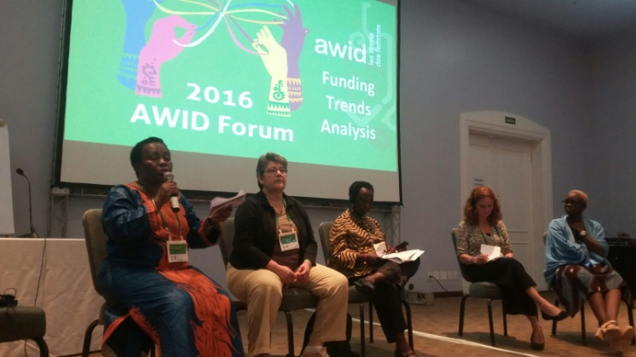
- Le 13ème Forum International d’AWID s’est tenu, du 8 au 11 septembre dans la ville de Bahia, Cet évènement a réuni d’innombrables acteurs représentant de la solidarité internationale, des mouvements féministes, afro-féministes et des droits de l’homme. Le Forum de AWID avait pour ambition de créer un horizon féministe pour construire un pouvoir collectif pour les droits et la justice. Le Fonds pour les Femmes Congolaises a eu le plaisir de participer à plusieurs panels et à partager ses connaissances et son expertise sur divers thématiques et ateliers organisés lors de ce forum.

- Le FFC a participé au rassemblement pacifique de la troisième Réunion Mondiale des Mouvements Populaires à Rome (avec la présence du Pape François) : un espace de fraternité entre les organisations de base des cinq continents et de divers mouvements populaires. Cette réunion promeut une culture de paix, avec courage, avec ténacité, avec dignité, dans la justice sociale, sans arrogance ni violence.

- L’International Peace Institute (IPI) avec la collaboration de « One Earth Future », et « Inclusive Security », a organisé à New York en date 21 septembre 2016 un forum sur l’élaboration des politiques et de l’agenda sur les Femmes, Paix et Sécurité. Au côté d’autres panelistes, Mme Julienne Lusenge, Directrice du FFC, a partagé ses connaissances et ses suggestions pour mettre en place une paix et une sécurité plus inclusive en RDC. Son intervention a été accueillie avec beaucoup d’enthousiasme et a suscité beaucoup d’intérêt et de pertinentes discussions.

- Du 12 au 12 novembre 2016, le FFC a participé au Forum de l’Innovation de Global Gender and Climate Alliance (GGCA) et à la conférence sur les conflits armés dans la zone arabe et africaine et son influence sur le climat ; Genre et climat et la consolidation de paix, tenu à Marrakech/Maroc en marge de la COP22.

- Le FFC a également participé au Sommet Global de Philanthropie Communautaire à Johannesburg/Afrique du Sud du 1er au 2 Décembre 2016.

Les prix décernés au FFC

- Grâce à son combat incessant pour la promotion et la défense des droits des femmes et filles congolaises, Mme Julienne Lusenge, Directrice du FFC, a eu l’honneur de recevoir le prestigieux prix GINETTA SAGAN d’Amnesty Internationale, aux Etats-Unis.

- Le 13 mai 2016, les membres de la communauté Nande de Kinshasa par l’entremise de son président du Kyaganda, Kamate Bategha Paulin, ont conféré à Madame Julienne Lusenge le diplôme de mérite pour sa longue lutte contre les violences sexuelles et pour l’autonomisation de la femme en République Démocratique du Congo.

- Le 11 août 2016, en commémoration de la journée Internationale de la Femme Africaine ; ONUFEMMES/RDC en collaboration avec la Synergie FFC, WILPF et AFYA MAMA, le Bureau de Consultation en Genre, Participation Citoyenne et Développement, BCGPCD, ont attribué un prix de mérite pour la lutte contre les violences sexuelles et l’impunité à Mme Julienne Lusenge, en reconnaissance de son travail pour la promotion et la défense des droits des femmes

- Mme Diop a entrepris une visite de solidarité à Beni et a félicité la Directrice de FFC et de SOFEPADI pour l’organisation de la visite et leur effort de soulager la misère des victimes de la guerre et promet de plaider pour eux auprès des instances des décisions

- AJWS a reconnu les efforts inlassables de Julienne Lusenge dans l’enquête de la justice et paix pour les femmes, elle convié à prendre au 30ème anniversaire de AJWS.

Rapport financier

Conclusion
Au terme de 2016, nous nous devons de dire que l’année a été très fructueuse au regard du travail abattu sur le terrain. Plusieurs changements ont été observés dans le domaine de la participation des femmes dans les instances de prise des décisions, d’autonomisation des femmes ainsi que dans la transformation.
Malgré le lent avancement, les défis restent encore énormes dans la mise en application des instruments juridiques qui protègent la femme en l’occurrence le nouveau code de la famille, la loi sur la parité et autres, la révision de la loi électorale, ce qui nécessite une lutte commune afin d’avoir un mouvement des femmes fort en RDC.
